**11月30日（日）に種付けしたワカメは大きく育ちました。総勢64名（内子供33名）の参加者が、７０ｍのロープを全員で引っ張り上げました。子供達は、引きあげたワカメの大きさにびっくり。**

**自分で採ったワカメを入れた味噌汁は実に美味しい！！**

**潮騒ビバレーでは、ワカメの浄化効果のお話や海藻おしばを作りました。ワカメは、海をキレイにします。参加された親子は、きっと清々しい気持ちになったことでしょうね。**

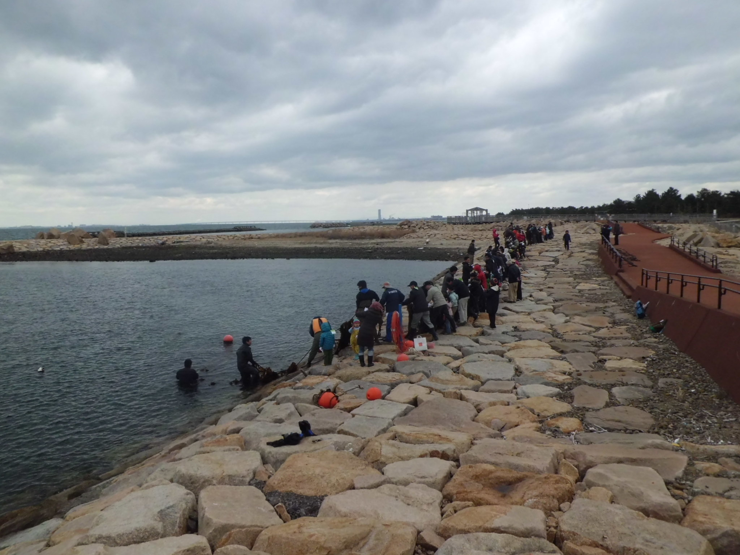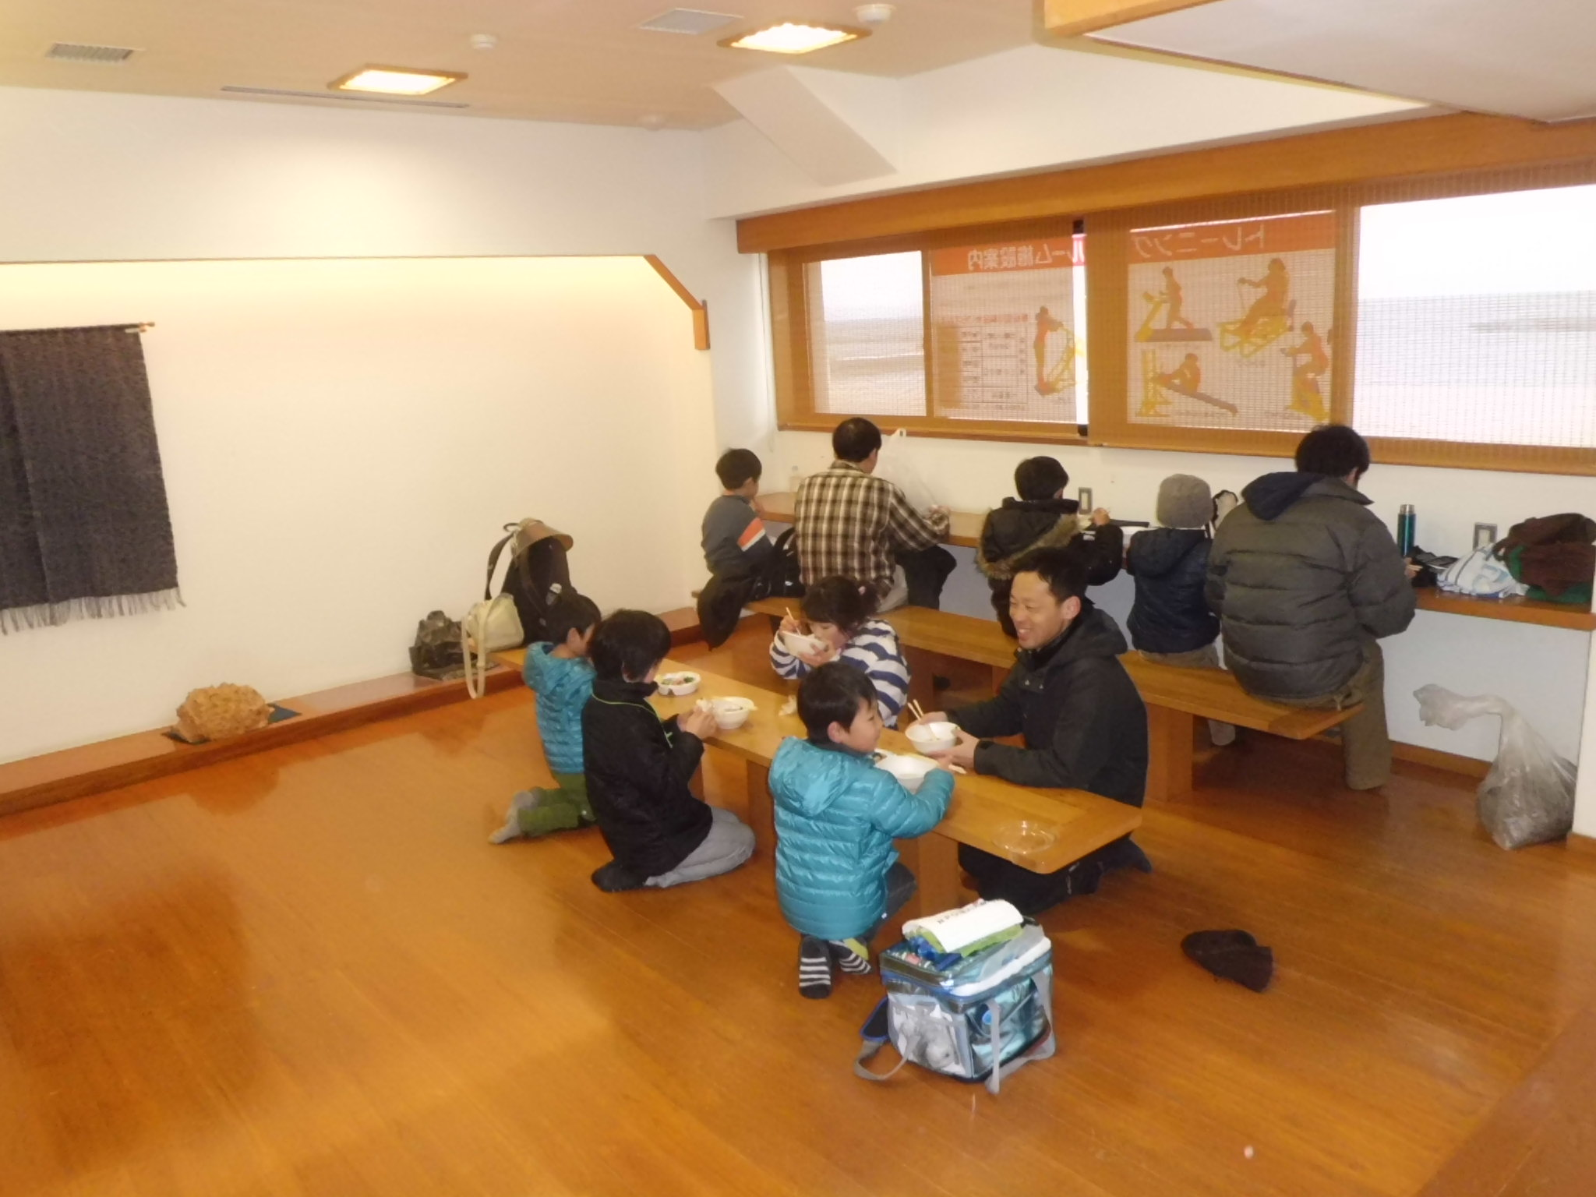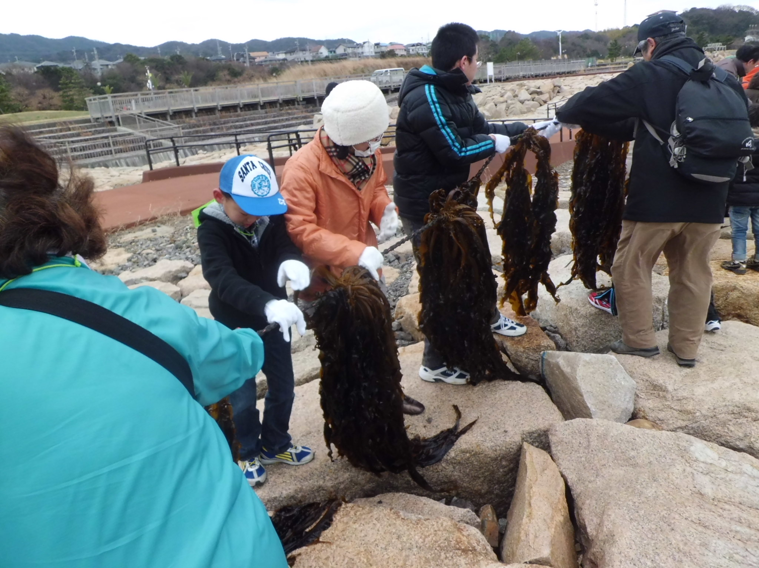

あったかいみそ汁は、おいしかったなあ

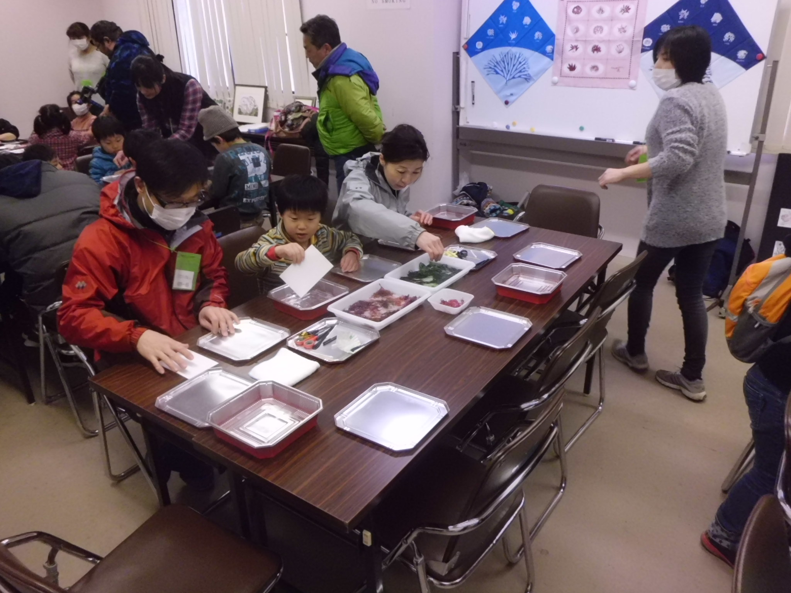

ダイバーさんが海にもぐってロープの先を持ち上げ、みんなで引きあげたよ

**[日 時]　平成2７年２月１日（日）**

**[場 所]　 潮騒ビバレー＆人工磯浜**

**[主 催]　ＮＰＯ法人環境教育技術振興会（ＣＡＮ）**

**[参加者] ６４名**

海藻おしば教室



**銀賞受賞　　吉田憲生**